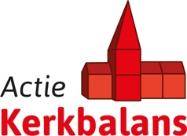

Voorbeeldartikel in parochieblad - herinnering betalingen

In januari van dit jaar vroegen we u met de jaarlijkse Actie Kerkbalans om een bijdrage. Tot vandaag hebben we nog niet de betalingen van alle toezeggingen ontvangen. We zouden het heel fijn vinden als u uw bijdrage alsnog overmaakt. Onze parochie is volledig afhankelijk van de bijdragen van onze leden. U kunt uw bijdrage overmaken op [rekeningnummer] onder vermelding van ‘Actie Kerkbalans [jaartal] + [naam]. Alvast hartelijk dank!

